Document technique

Lien de la vidéo :<https://www.loom.com/share/7783df520b684951b7727e0ae25ccc29?sid=1a2ba599-a419-41f8-a9f2-cc869d441729>

<https://youtu.be/MX5gjyf_8jY>

Formation à Power BI

« *De Zéro à Dashboard : Créez votre Première Visualisation de Données avec Power BI »*

Objectif : découvrir Power BI et apprendre à créer un premier tableau de bord interactif.  
Durée estimée de l’exercice : 45 à 60 minutes.

Objectif pédagogique : Être capable de :

* Importer un fichier de données au format CSV,
* Construire un graphique simple,
* Créer une carte interactive,
* Utiliser l’interactivité entre visuels.
* Modèle de tableau de bord à reproduire : CA des ventes par catégories et par région

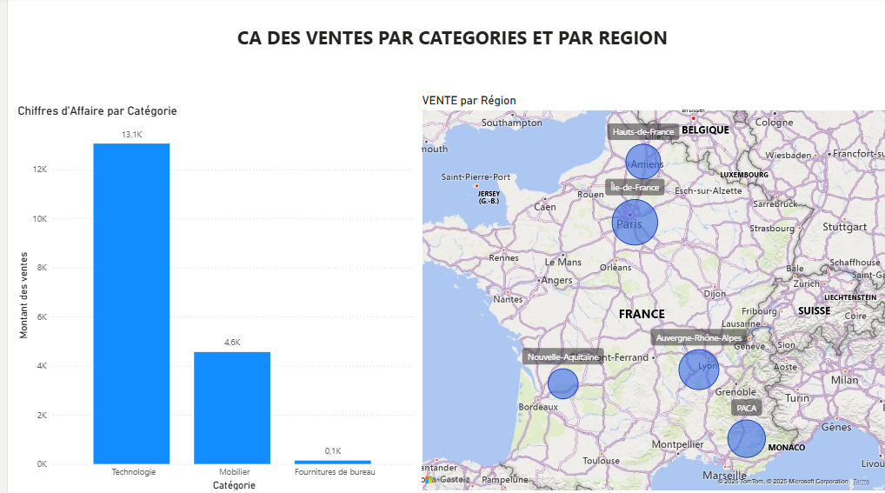

1. Pré-requis

Logiciels :

* Power BI Desktop (version gratuite).

Jeu de données d’exemple : 

* Fichier Ventes.csv contenant les colonnes :

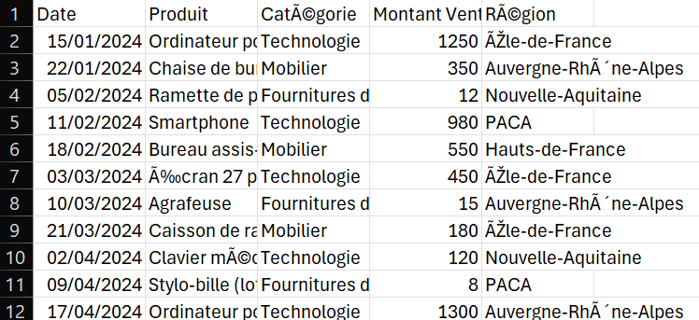

Vérifier que le fichier est bien enregistré en CSV avec séparateur « ; »

2. Connexion aux données

Étapes :

1. Ouvrir Power BI Desktop.
2. Dans le ruban, cliquer sur Accueil > Obtenir les données.
3. Sélectionner Texte/CSV.
4. Choisir le fichier Ventes.csv.
5. Vérifier que les colonnes s’affichent correctement (Date, Produit, Catégorie, Montant Vente, Région).
6. Cliquer sur « Transformer les données » vérifier les données et le bon format date, texte, nombre entier
7. Fermer et Appliquer
8. ou Cliquer sur Charger.

* Capture d’écran de la fenêtre *Obtenir les données* avec l’aperçu du fichier CSV.

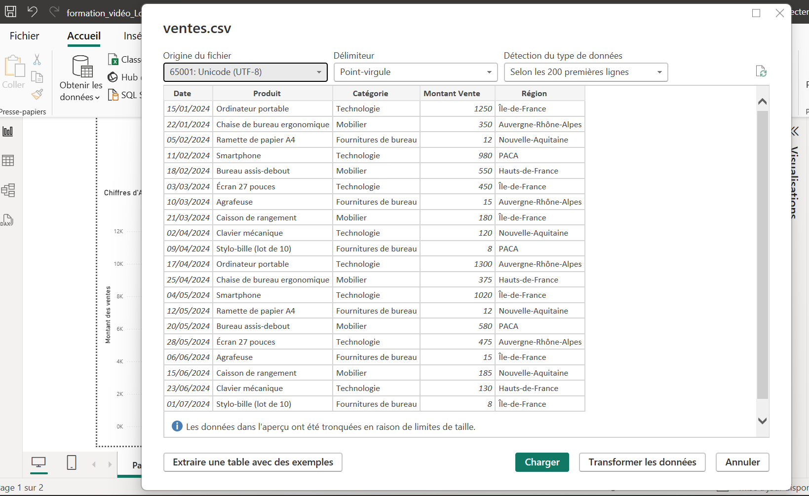

* Capture du volet Champs affichant les colonnes importées.

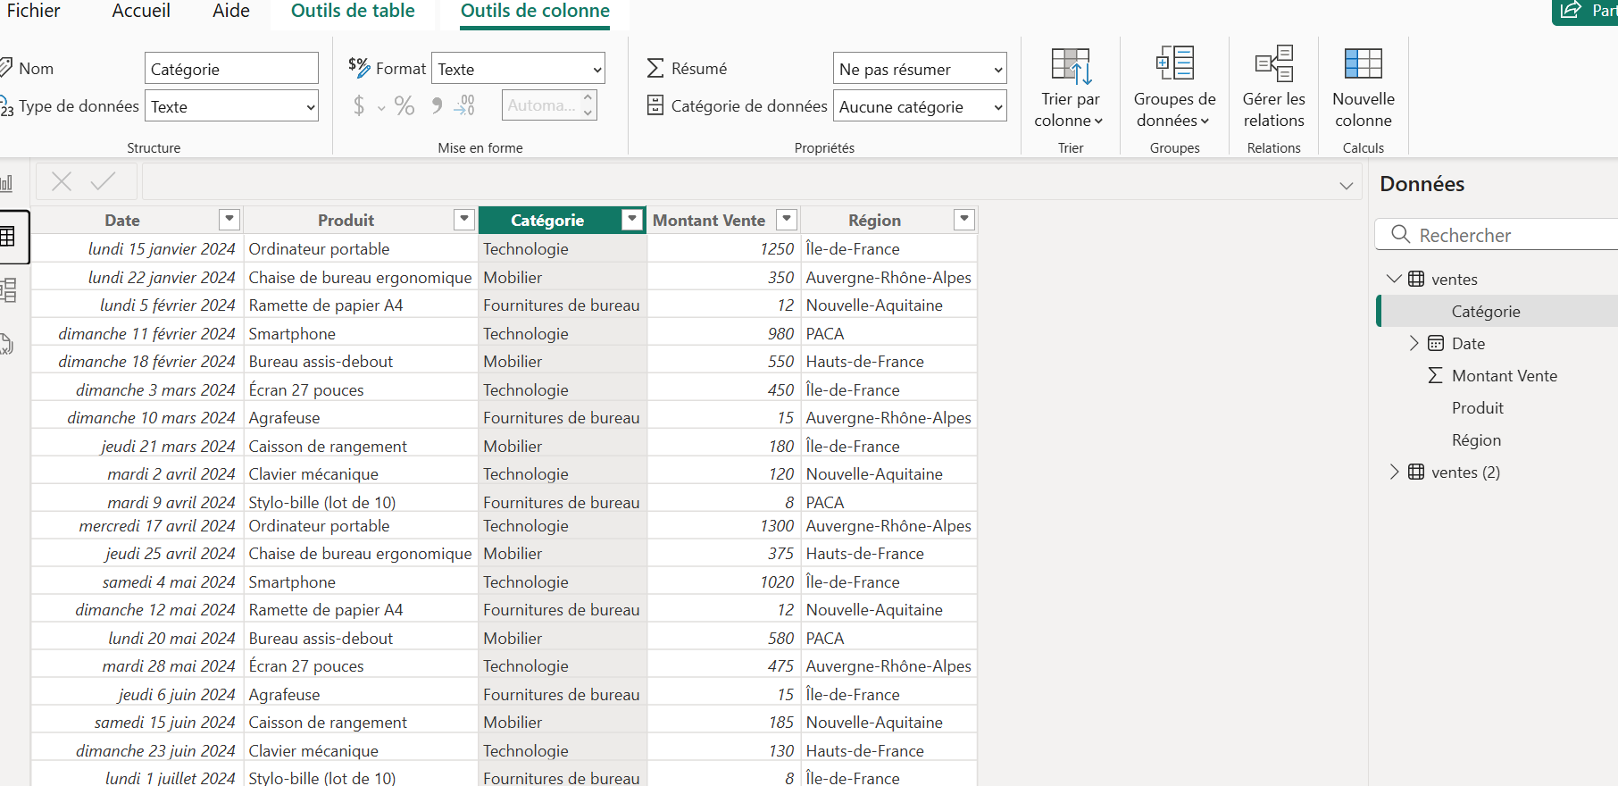

3. Créer un graphique en barres (chiffre d’affaires par catégorie)

Étapes :

1. Dans le volet Visualisations, sélectionner Histogramme empilé.
2. Agrandir le visuel sur le canevas.
3. Glisser le champ Catégorie → zone Axe (Y).
4. Glisser le champ Montant Vente → zone Valeurs (X).
5. Vérifier que les barres apparaissent.

Mise en forme :

1. Cliquer sur l’icône Pinceau (Mise en forme du visuel).
2. Modifier le titre du graphique → *“Chiffre d’Affaires par Catégorie”*.
3. Activer l’option Étiquettes de données pour afficher les montants.

* Capture du canevas Power BI montrant l’histogramme avec les barres. 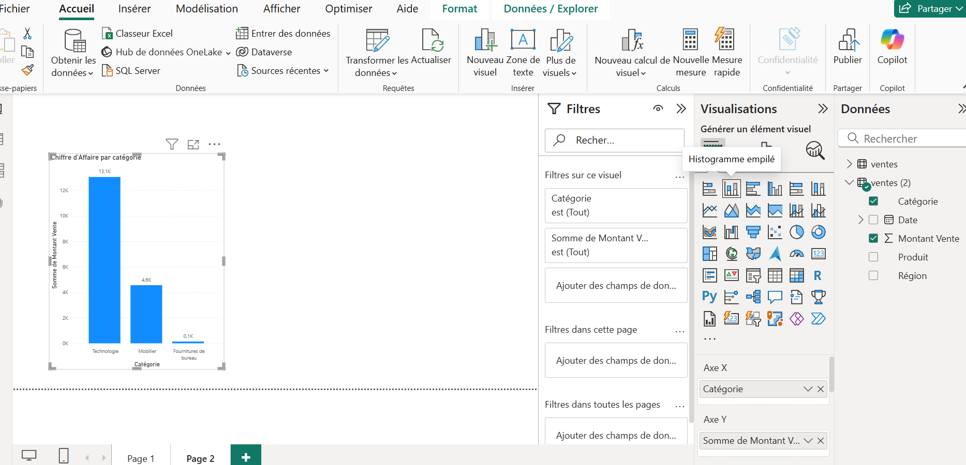
* Capture de la fenêtre de paramétrage avec l’option *Étiquettes de données* activée.
* 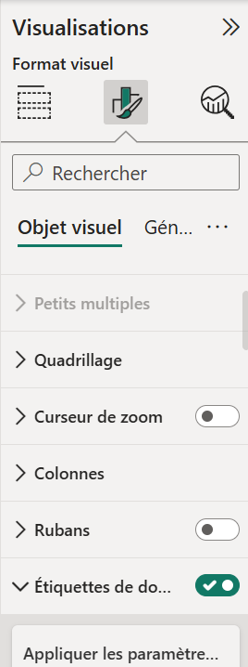

4. Créer une carte interactive (ventes par région)

Étapes :

1. Cliquer sur une zone vide du canevas.
2. Dans le volet Visualisations, sélectionner l’icône Carte.
3. Glisser le champ Région → zone Emplacement.
4. Glisser le champ Montant Vente → zone Taille.
5. Vérifier que des bulles apparaissent sur la carte en fonction des ventes.

* Carte Power BI avec bulles proportionnelles affichées par région :

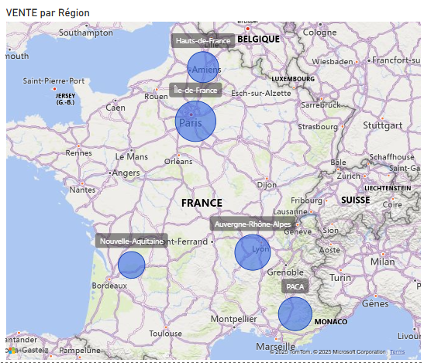

5. Tester l’interactivité entre visuels

Étapes :

1. Cliquer sur une barre du graphique (exemple : *Mobilier*).
2. Observer la carte : les bulles se mettent à jour pour ne montrer que les ventes de cette catégorie.
3. Cliquer sur une autre barre (exemple : Fournitures) et constater la mise à jour instantanée.

* Exemple de carte filtrée après avoir sélectionné une catégorie dans le graphique :

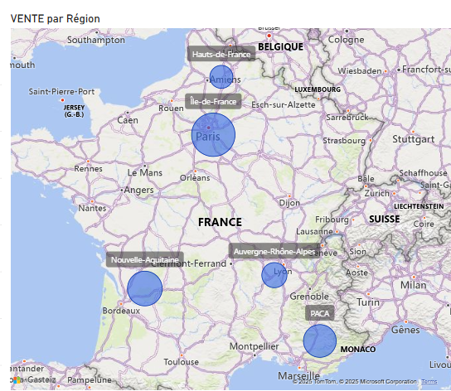

6. Conclusion et bonnes pratiques

* Power BI ne sert pas uniquement à produire des graphiques : il permet d’explorer les données en temps réel grâce aux filtres croisés.
* Les visualisations doivent répondre à des questions métiers précises (ex. *Quels produits performent le mieux ? Dans quelle région ?*).
* Bonnes pratiques :
  + Toujours vérifier la qualité des données importées.
  + Donner des titres explicites aux graphiques.
  + Éviter de surcharger un seul tableau de bord (max. 3–4 visuels par page pour la clarté).